**Menu**

**Apéritif de bienvenue**

**\*\*\*\***

**Moules à la Crème / Frites**

**ou**

**Coquelet / Frites**

**\*\*\*\***

**Fromage blanc à la crème**

**\*\*\*\***

**Assortiment de mignardises**

**\*\*\*\***

**Moules à volonté – Boissons en sus.**

**Crémant -Vin blanc, vin rouge - Bière**

Pour vous inscrire, retournez-nous

cette page complétée, en mairie

accompagnée de votre chèque à l’ordre du

Foyer rural Les Amis de Durot

M ………………………………………………………………

participera à la soirée Moules / Frites

Nombre de personnes :

------ repas x 22 € = ----------- €

**Gratuit**  pour les jeunes Chapelons jusqu’à **12** ans

 Montant du chèque: ------------------ €

**Merci** de préciser vos choix :

« moules » : ……… « coquelet(s) » : ……

**Attention !** Seules seront prises en compte les réservations accompagnées de leur règlement et remises au plus tard le 11 mars.

Tickets à **2 €** pour tenter de gagner un

Magnum de Crémant !

Prévoyez de la monnaie.



Les personnes ayant des difficultés pour se déplacer peuvent appeler les numéros indiqués au recto, nous irons recueillir leur inscription à leur domicile.

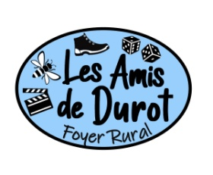



**La Chapelle sous Brancion**



**Soirée Moules Frites**

Salle des Fêtes – En Durot

**Samedi 18 mars 2023 – 19h**

Merci de vous inscrire **avant** le **11 mars**

**Nombre de places limité**

Françoise Lamborot 06 77 85 36 99

Florence Delpeuch 06 88 13 14 95